


Programa de Promoción Social Internacional
PROYECTO DE FINANCIACIÓN CONSTRUCCIÓN CENTRO DE CAPACITACIÓN PARA JÓVENES
QUINUALES
2009-2010
www.huancavelicasur.org – www.huancavelica.es

SIERRA DE LOS ANDES
HUANCAVELICA - PERÚ

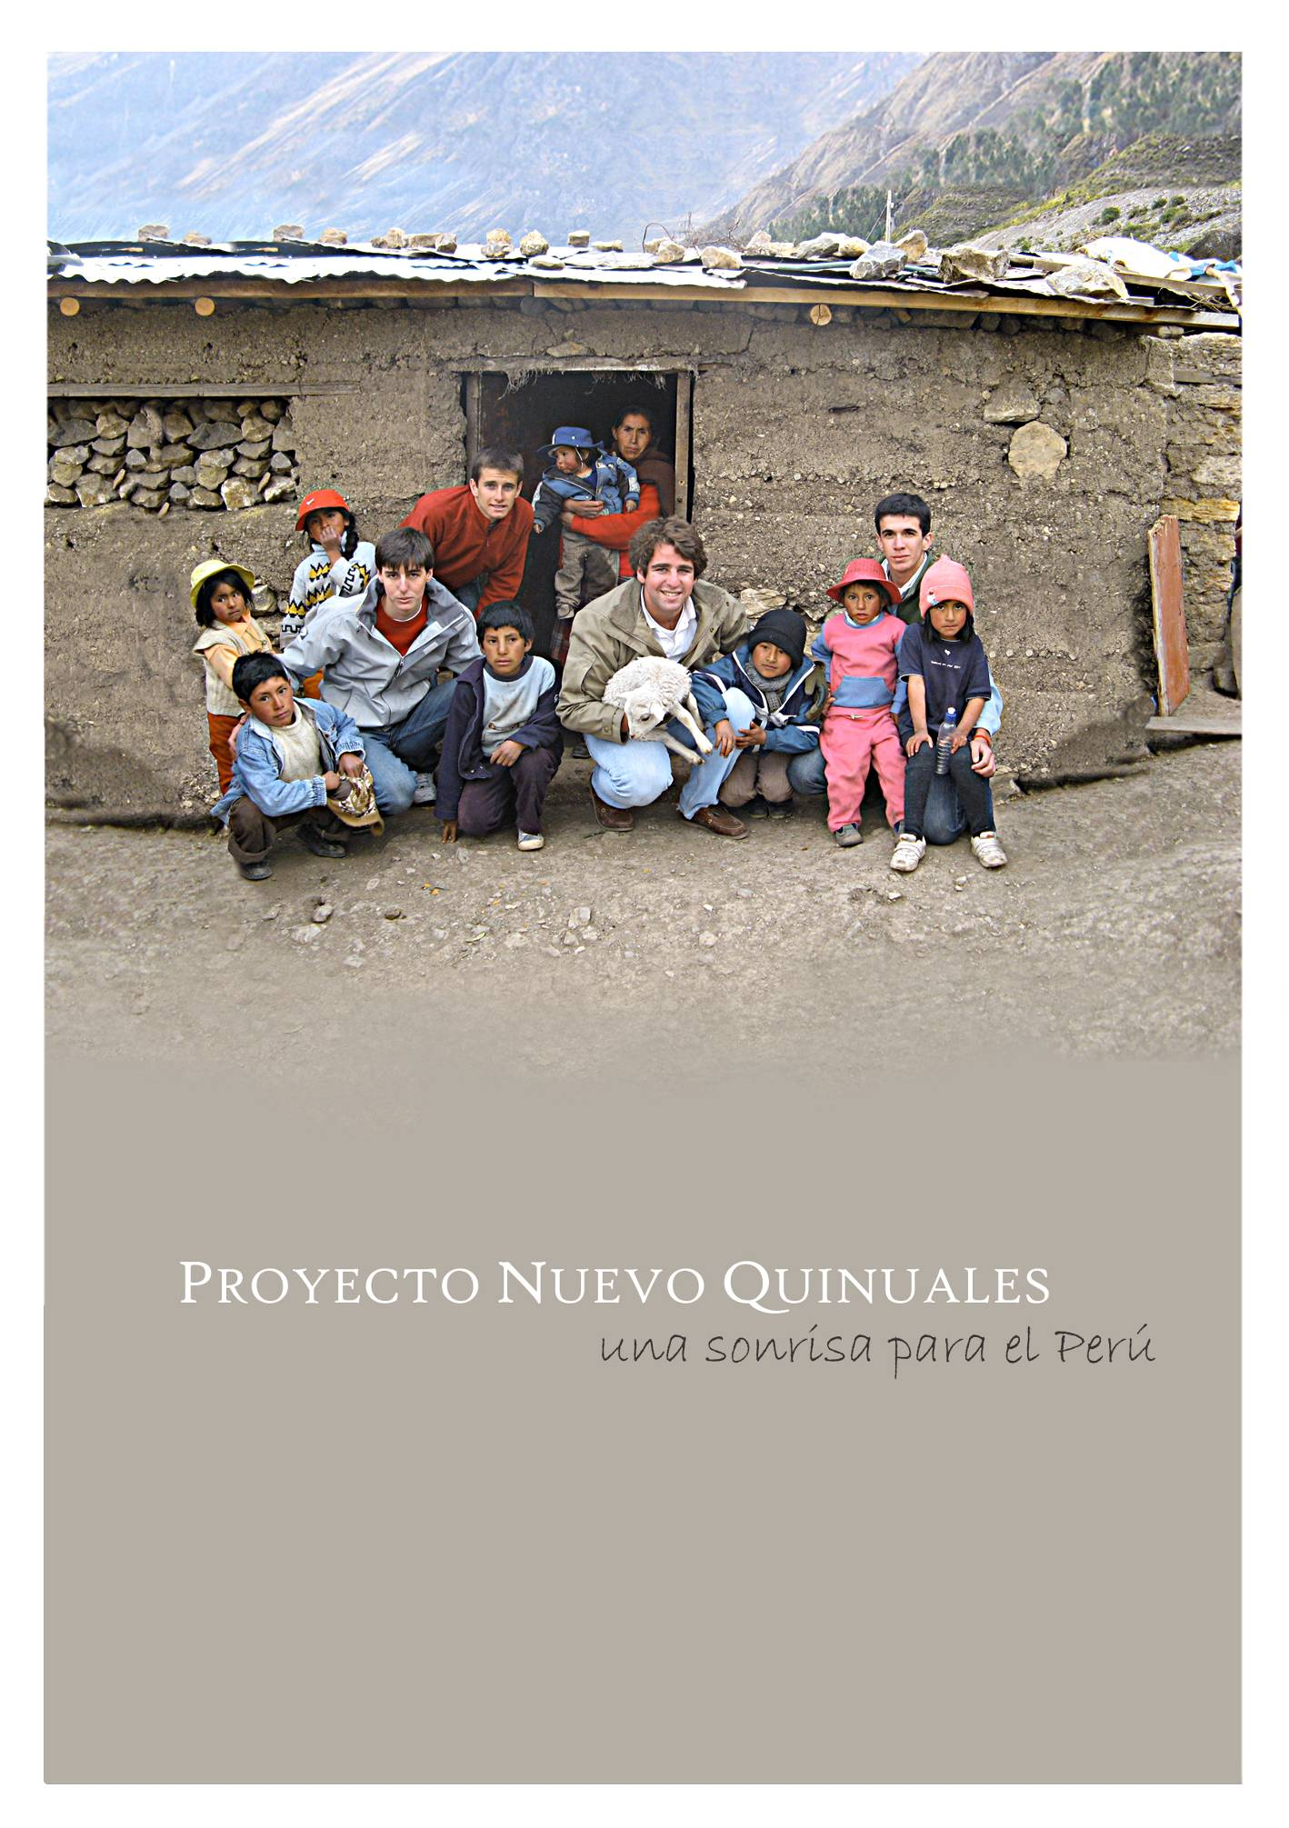
1.- Introducción
2.- Necesidad del proyecto
Algunos datos sobre Huancavelica
3.- Viabilidad y contraparte local
4.- Descripción del proyecto construcción Centro de Capacitación Jóvenes Quinuales y Memoria
Memoria descriptiva
5.- Memoria fotográfica del solar, plano de situación y del proyecto
Fotos del solar actuales
Vistas de los planos del proyecto
Planos del proyecto

Anexo I: más datos sobre las entidades coordinadoras del proyecto
Tareas que realizamos durante el año: (Programa Local)
Huancavelica-Perú: (programa de Promoción Social Internacional)
Anexo II: sobre las actividades del proyecto Huancavelica al sur
Anexo III: descripción más detallada del campo de trabajo Huancavelica

1.- Introducción:

Desde diversas agrupaciones de voluntariado de Cooperación Internacional ONG, coordinamos un intenso programa de solidaridad con bachilleres y universitarios cordobeses y sevillanos. El objetivo es ayudar a las necesidades de muchos, pero, sobretodo, formar a la gente joven que participa, haciéndoles ver la realidad de muchas situaciones, para que el día de mañana, cuando tengan posibilidades profesionales, desde ahí colaborar a un cambio más profundo en la sociedad.

Esto no significa renunciar en absoluto a todas aquellas acciones de solidaridad y servicio social que podamos acometer: las haremos pero siempre con ese matiz mencionado, y que pensamos que es importante si queremos conseguir soluciones estables de los problemas, y no simplemente quedarse en soluciones puntuales.

Toda esa labor de voluntariado la desarrollamos en gran parte a través del programa que llamamos Huancavelica al Sur. En este programa combinamos proyectos en Andalucía y en Perú. Nos parece que no tendría mucho sentido hacer cosas fuera sin preocuparse por lo más cercano y viceversa. En Perú desarrollamos en Huancavelica (situada en los Andes, a 3.680 m, en unas de las zonas más pobres de Sudamérica), diversas actuaciones de promoción social, y durante el verano un Campo de Trabajo, que este año cumple su 11ª edición. Durante esa estancia en Huancavelica, en la que realizamos diversas tareas de voluntariado, evaluamos los proyectos financiados durante el año y estudiamos la realización de otros.

Es para este programa de promoción social que desarrollamos en Huancavelica donde nos gustaría proponer a su entidad la colaboración, en concreto para la construcción de unos locales de capacitación para jóvenes

2.- Necesidad del proyecto

El Departamento de Huancavelica, que está ubicado en plena sierra sur-central de Perú (con un promedio de 3.500 m sobre el nivel del mar), en plena región andina. Es el penúltimo departamento más deprimido económica y socialmente del país y uno de los más pobres de Sudamérica: El 83% vive en condiciones de pobreza. De de ellos el 52% la pobreza es total, y en un 41% la pobreza es extrema. Tiene 440.000 habitantes.

La capital, Huancavelica, está a 457 Km. de Lima por vía terrestre y se encuentra a 3.680 metros de altitud. Tienen 37.00 habitantes, de ellos el 56% son jóvenes menores de 19 años.

La formación en las escuelas es muy baja. El absentismo escolar es del 25%. La tasa de analfabetismo de la población de 15 o más años es del 35% en hombres y 48% en mujeres.

En los últimos diez años han proliferado desmesuradamente actividades de diversión muy superficiales y sin valores, que además están contribuyendo a un ritmo acelerado a elevar entre los jóvenes el consumo excesivo de alcohol y el acceso a las drogas. En cambio no se han promocionado bibliotecas u otros centros de formación, que ayuden a niños, adolescentes y jóvenes en la adquisición de los verdaderos valores, necesarios para el desarrollo de una auténtica personalidad, y que ayudarían decisivamente a formar una generación que trabaje verdaderamente para sacar a esta zona de la situación de gran pobreza material y espiritual en la que se encuentra.

Así mismo han aparecido un sinfín de locales con cabinas de Internet, frecuentadas constantemente por adolescentes, donde además de perder el tiempo, se exponen —sin control ni orientación de padres o educadores— a caer en las redes de la pornografía o de ideologías malsanas. También falta una verdadera orientación en la utilización del ocio y tiempo libre, particularmente para los sábados y domingos.

Ante este panorama, la Parroquia del Sagrario (Catedral), en coordinación con Cooperación Internacional ONG, en su ánimo de colaborar en la auténtica formación y educación de la juventud, proyecta construir el Centro Juvenil Quinuales. Se trata de edificar unos locales adecuados –actualmente no contamos con ninguno en la ciudad- para desarrollar actividades, algunas en coordinación con centros juveniles españoles, que contribuyan a:

- Facilitar a la juventud la posibilidad de adquirir de valores humanos y espirituales que desarrollen sus potencialidades.

- Orientarles en la sana utilización del tiempo libre de que disponen, promoviendo talleres de arte, música, teatro, danza, manualidades, etc., y organización de campeonatos deportivos.

- Capacitarles para un uso adecuado uso de los medios de comunicación e Internet, como valiosa ayuda para el estudio y su formación personal.

- Dotarles de biblioteca que ayude a mejorar su bagaje cultural.

- Proporcionarles los medios de formación, a través de catequesis, charlas, retiros, jornadas, que contribuyan a elevar su nivel moral, para ser ejemplo y ayuda entre los demás muchachos de su edad.

- Ofrecer a las entidades juveniles de España que vienen desarrollando un Campo de Trabajo aquí desde hace 11 años, unos locales donde desarrollar las actividades que realizan con niños y jóvenes durante el mes de julio.

Otros datos sobre Huancavelica:

La población de Huancavelica tiene 37.000 habitantes, y es la capital de la provincia de Huancavelica, a su vez situada en el Departamento del mismo nombre.

Está a 475 Km. de Lima por vía terrestre. Se encuentra a 3.680 metros de altitud y su temperatura promedio anual es de 10 ºC.

Limita con los departamentos de Lima, Ica, Junín y Ayacucho. Tiene una extensión de 22.132 kilómetros cuadrados distribuidos en 7 provincias y 94 distritos, y con unos 440.000 habitantes. No posee apenas carreteras asfaltadas, lo que provoca el aislamiento de las poblaciones y las dificultades de comunicación entre caseríos, distritos y provincias.

Las familias cultivan la tierra –principalmente la papa, el maíz y el trigo-, que parcelan en pequeños minifundios y explotan para su propio consumo. La ganadería –alpacas, llamas, cuy, etc.– es paupérrima por falta de pastos adecuados en esta geografía. La inmensa riqueza que guarda en sus tierras la hacen importante en cuanto a explotación y recursos mineros: cobre, plata y plomo. Sin embargo:

*el 90% de la población vive en situación precaria con una economía de subsistencia.
*tiene una población económicamente activa de tan sólo el 25%

* La formación en las escuelas es muy baja y el absentismo escolar es del 25%.
*La tasa de analfabetismo de la población de 15 o más años es del 34% en hombres y 48% en mujeres.
*Las familias suelen ser numerosas, de entre 5 y 10 hijos (6,5 hijos por mujer).
*El 72% de la población entre 6 y 10 años se encuentra con un primer o segundo grado de desnutrición.
*De cada 1000 niños que nacen, mueren 107 antes de 1 año de edad.
*El 88% de la población no tiene agua. El 93% vive sin desagües y el 80% sin alumbrado eléctrico. El 18% vive en condiciones de hacinamiento.
*Hay aproximadamente un médico por cada 15.000 habitantes.

En resumen: el 83% viven en pobreza, de ellos en 52% vive en condiciones de pobreza total y en un 41% la pobreza es extrema.

3.- Viabilidad y contraparte local

Tanto para la ejecución del proyecto, como su posterior gestión, mantenimiento y asegurar un programa de uso adecuado hemos confiado en el Obispado de Huancavelica, y en concreto a través del vicario de la diócesis del Padre Mariano Hermida (sacerdote español).

Nuestra experiencia en esto 11 años en la gestión de recursos para zonas pobres de Sudamérica, y, en concreto, para Huancavelica, nos ha demostrado que son, hoy por hoy, ese tipo de instituciones casi las únicas que aseguran un planteamiento honrado en la ejecución y mantenimiento, y aseguran una gestión abierta a todas las opciones políticas y de creencias de los huancavelicanos.

El coordinador desde España sería Gabriel Moreno Socías, director del Programa de promoción social internacional Huancavelica al Sur de Cooperación Internacional ONG, y que lleva como director del Campo de Trabajo en Huancavelica 8 años. Y también coordina diversas actividades de voluntariado entre universitarios y en jóvenes del colegio en que es profesor.

A lo largo de estos 10 años de estancia en esas tierras, hemos constatado, la necesidad urgente de de unos locales como los que describimos a continuación, que aseguren una mejora progresiva en la juventud, y con ello un cambio progresivo y profundo de la situación social de la zona. También hemos comprobado la existencia de personas capacitadas para desarrollar las tareas necesarias para esa función, así como de fuentes de financiación que aseguren la viabilidad económica posterior (en la que nosotros también procuraremos colaborar). Somos conscientes, lo hemos podido comprobar directamente con actuaciones ajenas con las que nos hemos ido encontrando, que las inversiones que se realicen en este tipo de entornos, si no van acompañadas de un planteamiento sólido posterior y un grupo de personas y entidades que aseguren su viabilidad posterior, son un fracaso.

Durante nuestra estancia anual en el mes de julio comprobaríamos la ejecución del proyecto. Además, cada año, durante ese mes seríamos los voluntarios españoles los que nos haríamos cargo de parte de esas actividades, contando así de manera estable con un local de los que hasta ahora no disponíamos, lo que nos dificulta mucho las acciones de voluntariado con jóvenes. Esa estancia sería muy enriquecedora para compartir y trasmitir experiencias a los responsables locales de la capacitación.

4.- Descripción del proyecto construcción Centro de Capacitación Jóvenes Quinuales y Memoria

El proyecto está realizado por un arquitecto, Edwin Muñoz Salazar afincado en Huancavelica y que ya ha trabajado en otros proyectos similares y es de la confianza de la contraparte local.

Además hemos pretendido que sea un proyecto muy participativo en un doble sentido:
  - Que en la ejecución de los planos se recogieran todas las sugerencias posibles realizadas por parte del obispado, así como de los diversos voluntarios que han asistido a las diversas ediciones del Campo de Trabajo (distribución de aulas, situación de las diversas estancias, etc.)
  - Que en el proyecto definitivo de los planos participaran varios jóvenes estudiante de arquitectura, haciendo diversas sugerencias –tras pedir opinión a arquitectos en ejercicio- a los planos en auto CAD al arquitecto de la obra.

Tiene la aprobación del Instituto Nacional de Cultura y cumple con los requisitos legales vigentes en Huancavelica, sobre las exigencias de seguridad, iluminación ventilación y servicios higiénicos.

El coste total al cambio aproximadamente son 82.000 EUROS (344.450NUEVOS SOLES)

A continuación la memoria realizada por el arquitecto según las necesidades que le hemos planteado para este proyecto:

MEMORIA DESCRIPTIVA

“Ante-Proyecto CENTRO DE CAPACITACIÓN QUINUALES”

La presente Memoria Descriptiva está referida al Ante Proyecto “CENTRO DE CAPACITACIÓN QUINUALES”, ubicado en el Jirón Torre Tagle s/n del cercado de la ciudad de Huancavelica, de propiedad del Obispado de Huancavelica.

1.00 TERRENO
El terreno se encuentra en el Jirón Torre Tagle s/n, tiene un área de 465.46m2, con un área construida total de 130.77 m2 y 334.69 m2 de área libre.

1.01 DESCRIPCIÓN DEL ESTADO ACTUAL DE LOS AMBIENTES INTERIORES.

DeI INGRESO –
El ingreso que da hacia el Jirón Torre Tagle y sus muros circundantes son de piedra termal revestidos con yeso, el piso es de tierra apisonada, el cielo raso de los ambientes que se ubican a lado izquierdo del ingreso se encuentra en mal estado mostrándose la estructura de madera rolliza. Donde se aprecia el entramado en malas condiciones.

Del AMBIENTE EXISTENTE – Futuro S.S.H.H. – Salas de uso Múltiple
Ingresando hacia la izquierda el ambiente, cuyos muros perimetrales son también de piedra termal, revestidos con mortero de yeso, el piso ha sido removido y se encuentra en malas condiciones, todo este ambiente no cuenta con puertas lo que lo expone a la intemperie, cabe señalar que el terreno se encuentra entre lotes. Con un solo ingreso por el jr. Torre Tagle.
El techo muestra los tijerales de madera rolliza, es decir, troncos de eucalipto de Ø 10”, los tijerales portan la cumbrera sobre la parte superior de los tijerales, que también son de madera rolliza (troncos de eucalipto), del mismo modo, tiene largueros los mismos que constituyen la estructura de soporte de las chaclas de madera montaña de 1” x 2” de sección, separadas entre sí a 7.5 cm., con el propósito de que existan espacios mayores ya que sobre ella va una capa de paja, que protege a la capa de torta de barro sobre la cual se asientan las tejas de arcilla cocida, cuyo tamaño es de 0.50 x 0.22 m., dispuestas en arcos longitudinales colocadas en posición cóncava y convexa, una tras otra, debidamente alineadas, con una pendiente de 38%. Este techo se encuentra en condiciones de deterioro y en peligro de desplome.
El resto del terreno se encuentra libre de edificaciones.

2.00 OBRA NUEVA
El Ante - proyecto propone la construcción de dos niveles, que se dispondrá en el primer nivel desde el ingreso. Contará con servicios higiénicos tanto para varones como para damas, siguiendo el corredor se accederá a tres Salas de Uso Múltiple que se iluminan por el patio.
El patio se adaptará para las actividades de los grupos de trabajos donde su espacio y los materiales dispuestos en ella faciliten las actividades de los jóvenes, siguiendo el corredor se llega a los salones de niños que estarán directamente vinculado a jardines y los patios tanto de actividades y de juegos. Al fondo del terreno se habilitará un espacio destinado al mantenimiento de los salones, donde se ubicaran el tablero general y demás conexiones eléctricas. También un área destinada al almacenamiento de útiles de limpieza.
La escalera se ubicara en el patio, contara con las dimensiones mínimas apropiadas para uso del público que va hacia al segundo nivel donde se propone
Tres Aula de trabajo, S.H. tanto para varones como para damas, ambientes para la secretaria, coordinadores, sala de reuniones, sala de lectura además de un área de mantenimiento y tres dormitorios con sus respectivos s.h.

El sistema constructivo que se empleará en la construcción será de albañilería confinada y el sistema estructural estará conformado por columnas y vigas de concreto armado. La construcción tendrá dos niveles, con cobertura de tejas de arcilla cocida, simulando las mismas características de las casonas antiguas. El patio central estará libre de construcciones, dando de este modo iluminación interior adecuada, ya que los ambientes y demás servicios del primer y segundo piso organizarán su circulación e iluminación a través del patio.
La mencionada obra se construirá de acuerdo a las normas y especificaciones técnicas, contenidas en el Reglamento Nacional de Construcciones.

A continuación una breve sumilla por partidas:

1.02.01 TRABAJOS PRELIMINARES
Se efectuará el trazo y replanteo preliminar, estableciendo los ejes correspondientes de los elementos que conformarán la obra, tales como zapatas de fundación, cimentación corrida y límites de obra.
Esta partida, involucra la determinación de la cota de nivel de piso terminado y los niveles en todos los ambientes interiores, utilizando para este fin equipos topográficos de precisión tales como teodolito, nivel topográfico, miras plegables, jalones, etc., de uso permanente en obra para efectuar los replanteos durante todo el proceso de ejecución y controlar constantemente los niveles establecidos.

1.02.02 MOVIMIENTO DE TIERRAS
Esta partida se refiere a todo tipo de excavación, relleno, eliminación de material excedente y todo lo relacionado con remoción de bolonerías y piedras en la línea de trazo de alguno de los elementos que forman parte de la obra, los cuales serán ejecutados luego de establecer los ejes respectivos así como los límites de detalles y elementos diversos, procediendo a la colocación de balizas, determinándose las dimensiones de las zanjas con fines de fundación y cimentación, para luego realizar la excavación de zanjas y otros, los cuales se realizarán con el uso de picos, lampas, barretas y otros, sobre material compacto conglomerado, para luego apisonar toda la zona excavada en su interior con planchas vibratorias autopropulsadas, a fin de garantizar el grado de compactación óptimo.
Los rellenos, en los ambientes que lo requieran, serán con material de préstamo, especialmente trasladados desde cantera, debidamente colocado y compactado por capas no mayores de 0.20 m con una plancha vibro compactadora autopropulsada.
Posteriormente todo el material excavado se eliminará, por ser considerado excedente, más allá de los límites de propiedad, a un lugar adecuado fuera de la ciudad y en momentos que no interfiera con las demás actividades de la obra.

1.02.03 OBRAS DE CONCRETO SIMPLE
Esta partida se refiere a los trabajos en concreto ciclópeo en solados para zapatas, cimientos corridos, sobrecimientos y falso pisos.
Los solados y cimientos serán trabajados con una dosificación de concreto cuya proporción será de 1:10 + 30% PM tamaño máximo 8”, teniendo en cuenta que los agregados tales como piedra, arena y hormigón de río fueran de buena calidad, libres de toda impureza y sustancias nocivas, así mismo se pondrá especial cuidado en que las piedras no presenten fisuras ni óxidos.
En el caso de los sobrecimientos se utilizará concreto ciclópeo con proporción 1:8 + 25% de piedra mediana cuyo diámetro máximo será de 4”, debidamente encofrado con madera montaña arriostrado por barrotes y tornapuntas de cuartones de madera para garantizar su verticalidad y alineamiento.
El falso piso será de concreto f’c=140 Kg./cm2, en todos los ambientes interiores del primer nivel de la construcción y expedito para recibir el piso final que será de cerámica de tránsito intenso y piedra laja en el patio central.

1.02.04 OBRAS DE CONCRETO ARMADO
Esta partida se refiere a todos los elementos que conformarán la obra y que serán construidos con concreto armado; es decir, los trabajos de fundación de zapatas con sus respectivas parrillas de fierro corrugado y las columnas de concreto armado con refuerzo de acero corrugado grado 60 de fy = 4,200 Kg./cm2, con una dosificación de concreto f’c = 210 Kg./cm2, fijadas sobre las parrillas de las zapatas, debidamente encofrados con formas confeccionadas con tablas de madera montaña, correctamente alineadas y con verticalidad a plomo, las mismas que confinarán los muros de ladrillo.
La habilitación del acero corrugado, tanto para las parrillas así como para las columnas se realizarán en banco, con cortes y dobleces adecuados.
Los estribos confeccionados con fierro liso de Ø ¼”, formando en sus extremos el amarre antisísmico. Estos estribos, se colocarán en las columnas, atortolados con alambre negro recocido de amarre Nº 16, espaciados de acuerdo a lo establecido en el plano correspondiente.
También se colocarán las vigas de arriostre de concreto armado con acero de refuerzo y estribos de fierro corrugado de Ø ¼”, debidamente encofrados en formas adecuadas de madera, las cuales se colocarán a una altura de 2.40 m de elevación de muros en todo el contorno, formando un collarín armado de arriostre, luego del cual se continuará con el encofrado del techo, que será del tipo losa aligerada, encofrado con pies derechos, soleras de fondo y tablas en la superficie de contacto con el concreto, espaciadas de modo que se puedan ubicar los ladrillos de arcilla cocida tipo pandereta para losas aligeradas de 30 x 30 x 15 cm., dejando un espacio libre de 10 cm. de ancho entre ladrillo y ladrillo y que constituye la vigueta armada, sobre la cual se verterá el concreto con una losa de 5 cm y que contiene una malla de temperatura dispuesta de modo perpendicular al sentido de la armadura principal de la losa, utilizando un concreto f`c = 210 Kg./cm2, vaciado en una sola jornada.
Para el caso de la escalera, de concreto armado, se utilizará una dosificación de concreto f’c = 210 Kg./cm2, encofrada con madera de montaña roble corriente en forma de “U” con un descanso medio, de acuerdo a lo indicado en el plano correspondiente.
En el segundo nivel, se procederá de idéntica manera, es decir, los detalles de vigas, columnas, escaleras y losas aligeradas, tienen los mismos componentes con similares especificaciones técnicas para su construcción, concordante con los planos respectivos.
Todos los concretos utilizados, de diferentes dosificaciones, serán preparados en una máquina mezcladora de concreto de 11 p3 y 16 HP.

1.02.05 MUROS DE ALBAÑILERÍA
Esta partida comprende la construcción de los muros perimetrales y divisorios, dispuestos en soga y cabeza, asentados con mortero 1:5, con el uso de ladrillos de arcilla cocida tipo king kong.
En el asentado de los muros se tendrá en cuenta el alineamiento y su verticalidad, así como el espacio para el mortero entre ladrillo y ladrillo en llagas y tendales, logrando de este modo paredes aplomadas que finalmente facilitarán las labores de revestimientos.

1.02.06 REVESTIMIENTOS
En este proceso se utilizará mortero con una proporción de 1:5, cemento: arena, colocados sobre todas las superficies tales como: muros, vigas, columnas y cielorrasos, debidamente nivelados, presentando los derrames alineados por todas sus aristas.
En el caso de los servicios higiénicos el tarrajeo con mortero será primario y rayado, preparado para recibir las losetas de cerámica para muros.
Esta partida considera también el uso de enchapes de cerámicos en los muros, zócalos en los consultorios, cocina, y servicios higiénicos; y piedras laja sobre columnas, placas de refuerzo en el auditorio y arcos en el patio central.

1.02.07 PISOS.
Los pisos serán de losetas de cerámica de alto tránsito para el caso del acceso principal y los pasadizos de circulación; y cerámica de tránsito medio en el caso de los ambientes interiores.
El piso del patio central será de piedra laja, asentada sobre un entrepiso de concreto, con un acabado rústico en su superficie, intentando, de este modo, lograr semejanza con el acabado que los patios de la época tenían.

1.02.08 CARPINTERÍA DE MADERA
Esta partida se refiere a todas las puertas y ventanas que tienen contacto con el exterior e interior, las mismas que serán confeccionadas en madera con acabados adecuados en cada ambiente.

1.02.09 COBERTURA
La cobertura de toda la obra, será con tejas de arcilla cocida colocadas con barro sobre un entramado de carrizos y/o chaclas, cuya estructura principal de soporte será de madera rolliza de Ø 10” a 12” (troncos de eucalipto)
En lugares adecuados se colocarán planchas transparentes de perfil y dimensiones similares a las de la teja de arcilla, las cuales darán iluminación zenital, logrando tener luz día, en el interior de los ambientes que conforman la obra.

1.02.10 INSTALACIONES INTERIORES
Esta partida se refiere a todo tipo de instalación interior, tanto de los servicios de agua potable, desagüe, instalaciones eléctricas, conductos de telefonía e instalaciones especiales en caso que el tipo de servicio lo requiera. Todas estas instalaciones serán empotradas en los muros, pisos y techos, a través de tuberías de diámetros adecuados, determinados por el servicio que prestan, todos de material PVC.

1.03 PRESUPUESTO DE OBRA
El presupuesto considerado para la construcción, asciende a la suma de S/. 249,000.00 nuevos soles, incluyendo dentro de este monto los costos directos e indirectos de obra, así como los que generaran los costos de pre – inversión, que corresponden a la formulación del proyecto definitivo a nivel constructivo.

1.04 TIEMPO DE EJECUCIÓN

El tiempo de ejecución previsto para la ejecución de obra es de cinco meses calendarios, contando para este fin, con personal calificado de la zona y con experiencia en obras de similar envergadura y conservación del patrimonio arquitectónico del casco monumental de la ciudad de Huancavelica.

5.- Memoria fotográfica del solar, plano de situación y del proyecto

El solar es propiedad del Obispado que lo cede gratuitamente para la construcción de este proyecto.
Plano de Localización:
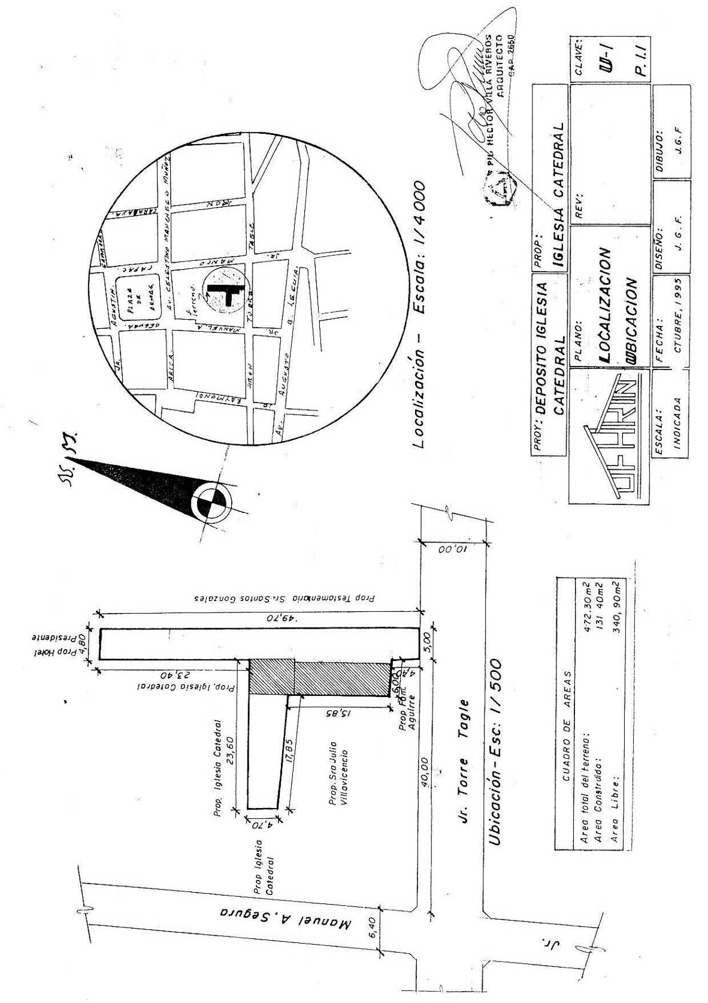
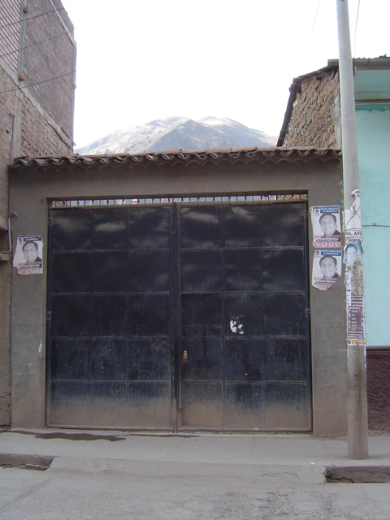
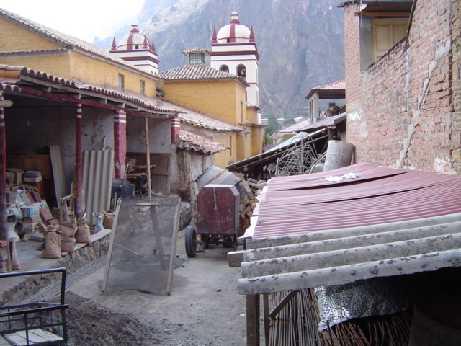
Fotos del solar actuales
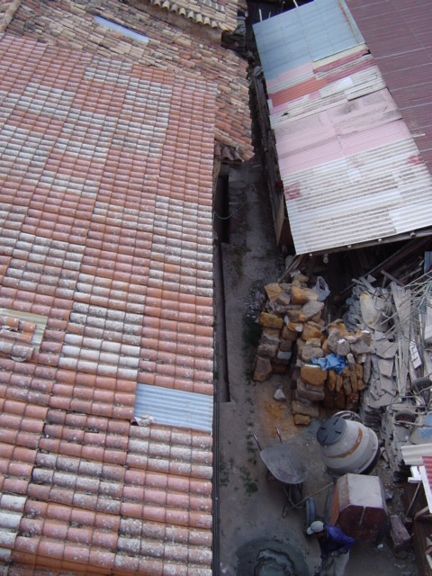
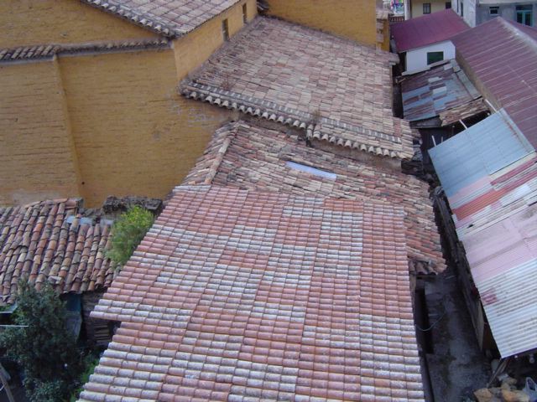

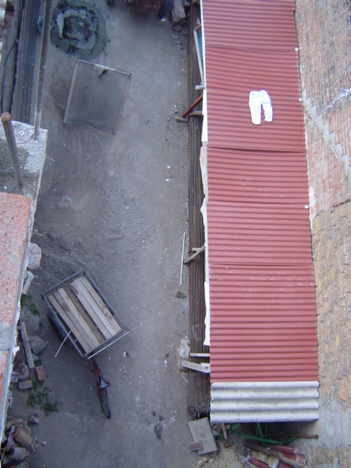

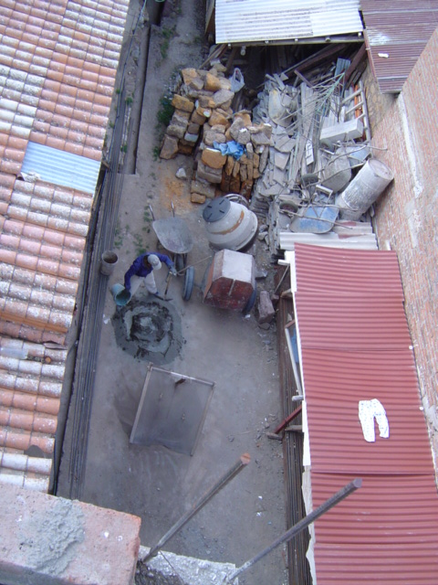

Proyecto:

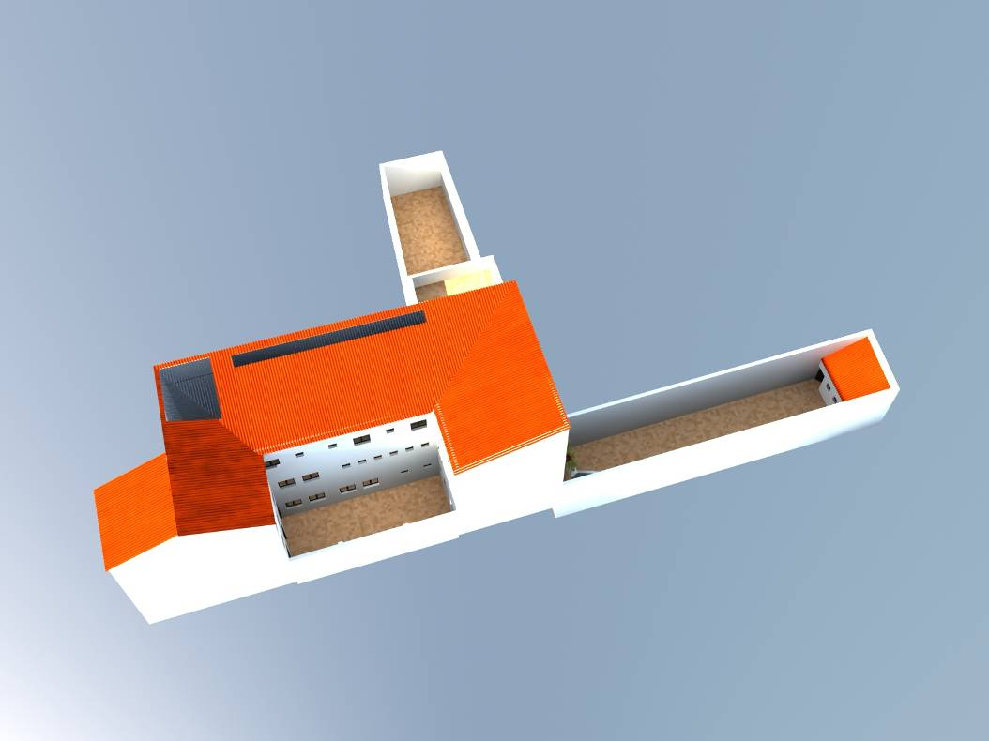
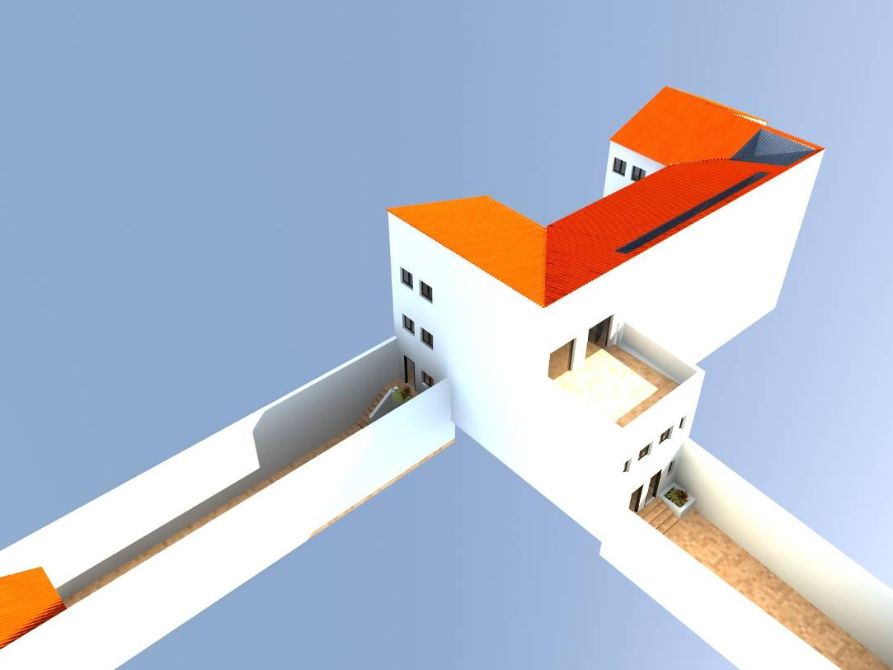
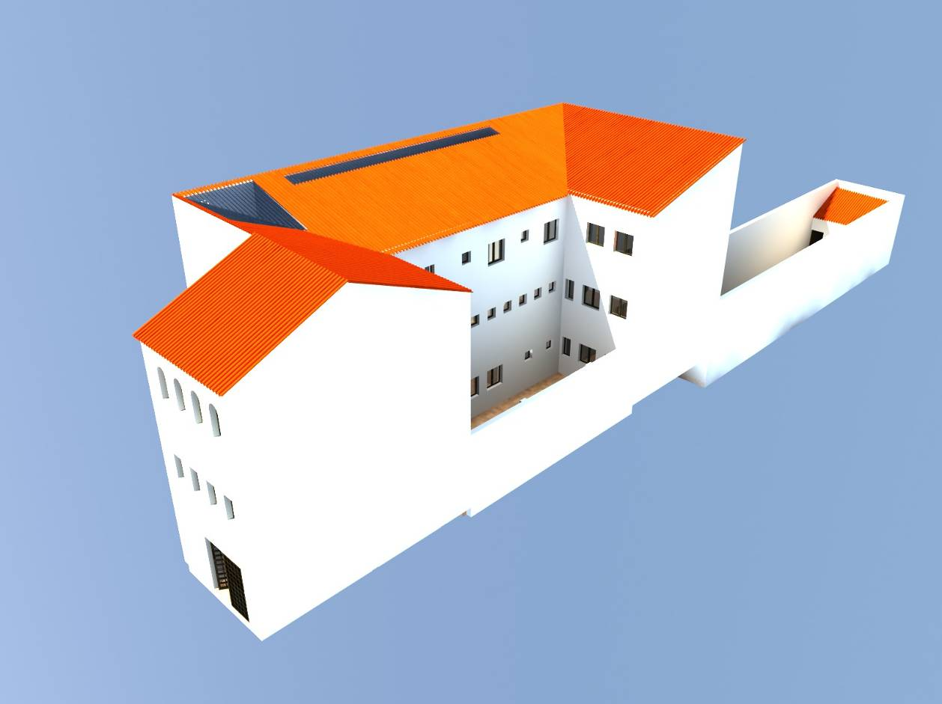
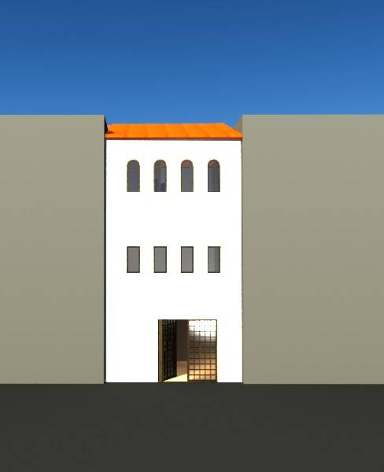
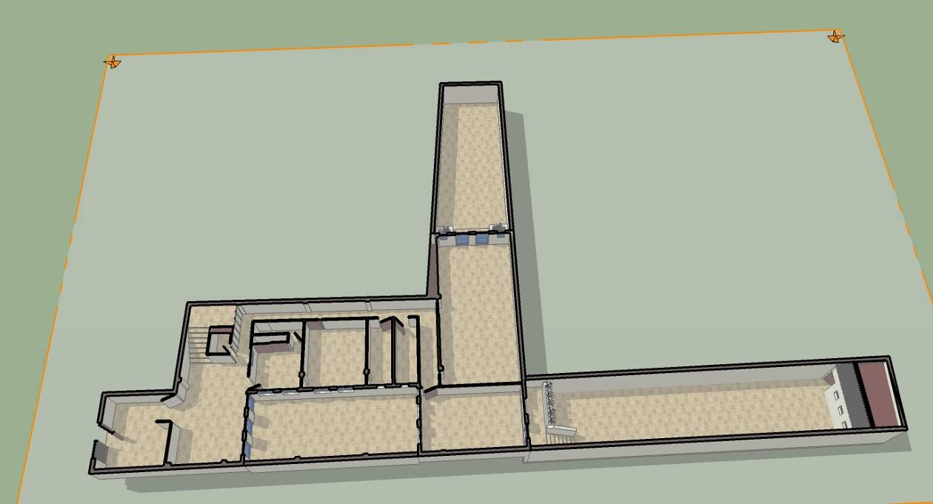
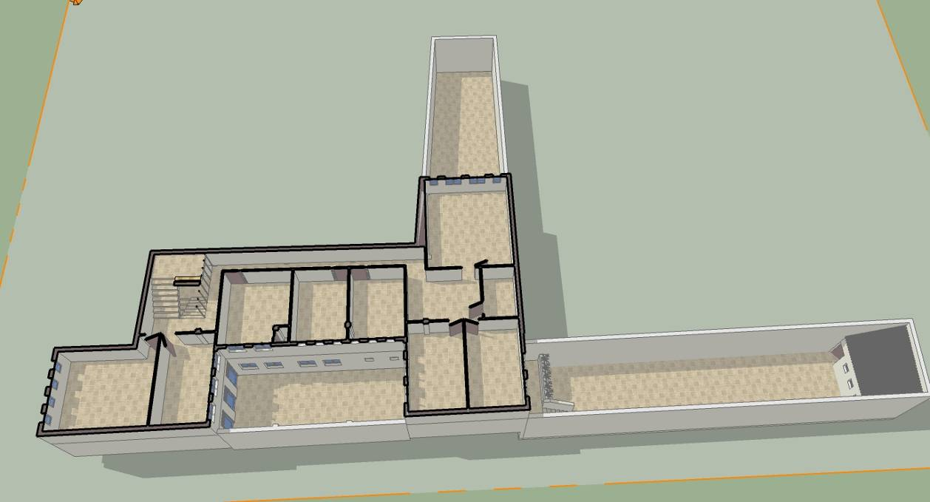
1º, 2º y 3º planta:

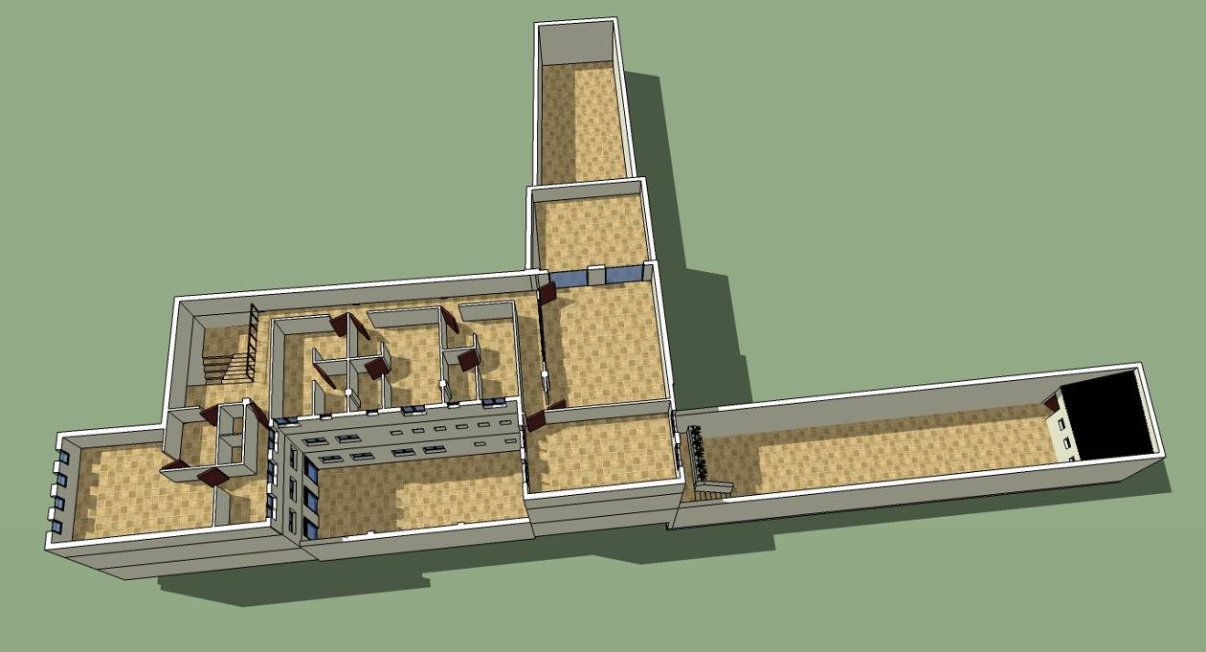

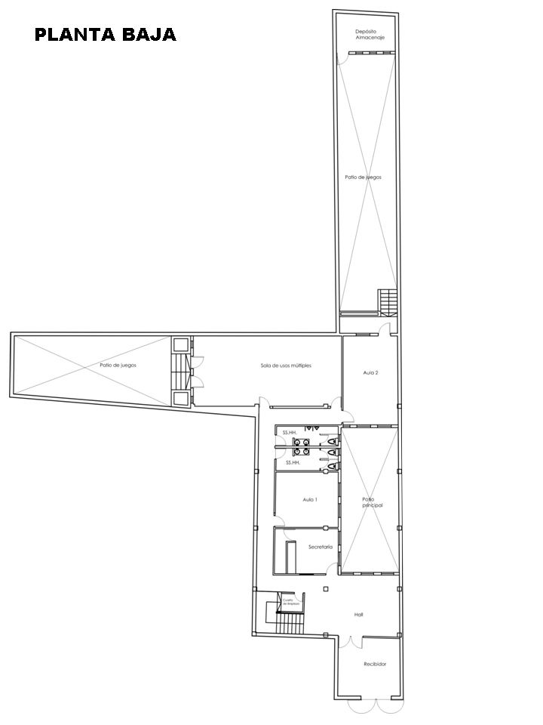
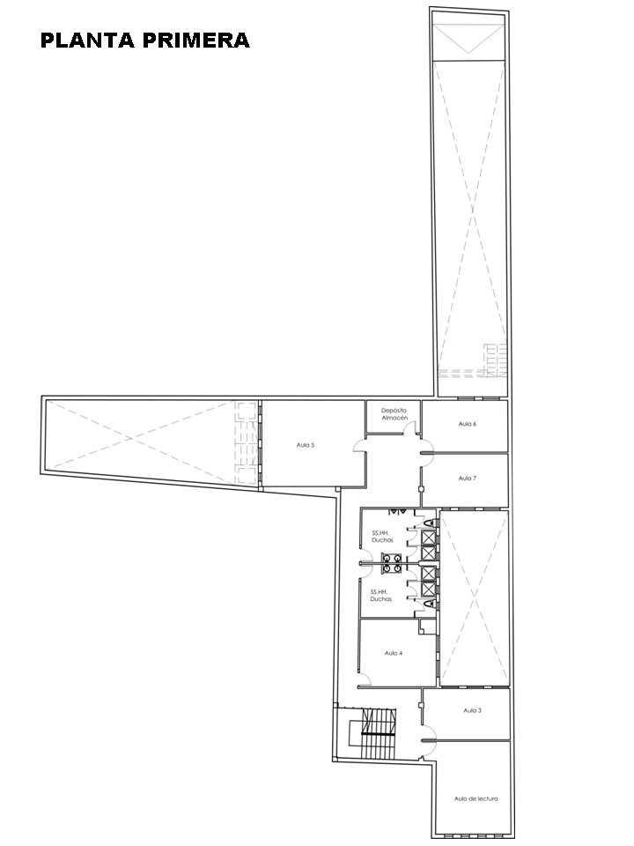
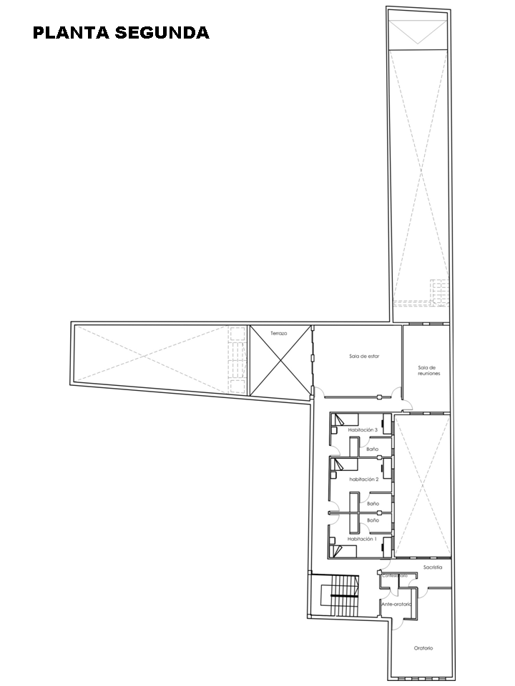

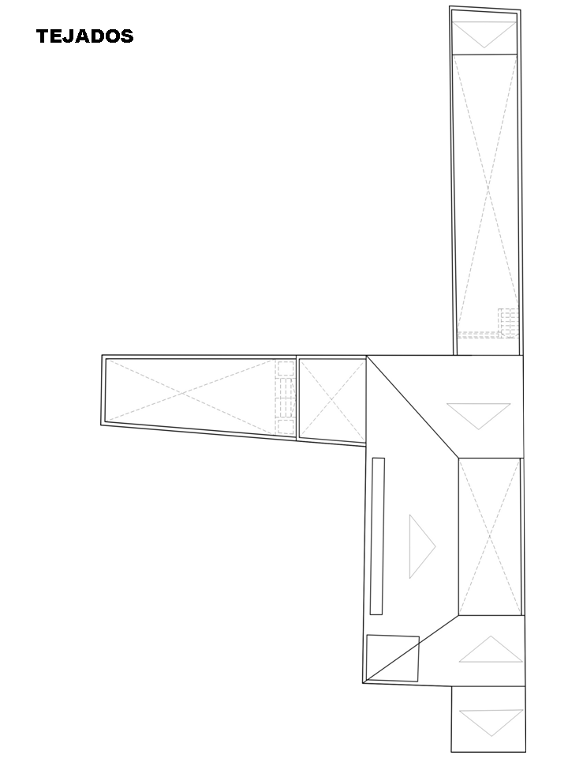

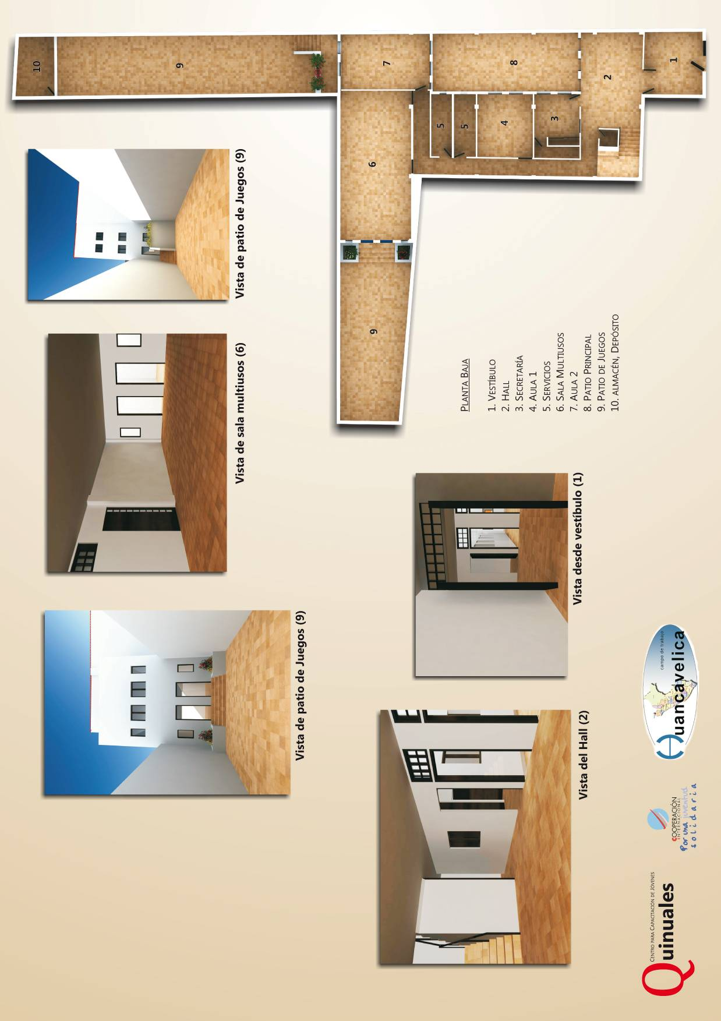
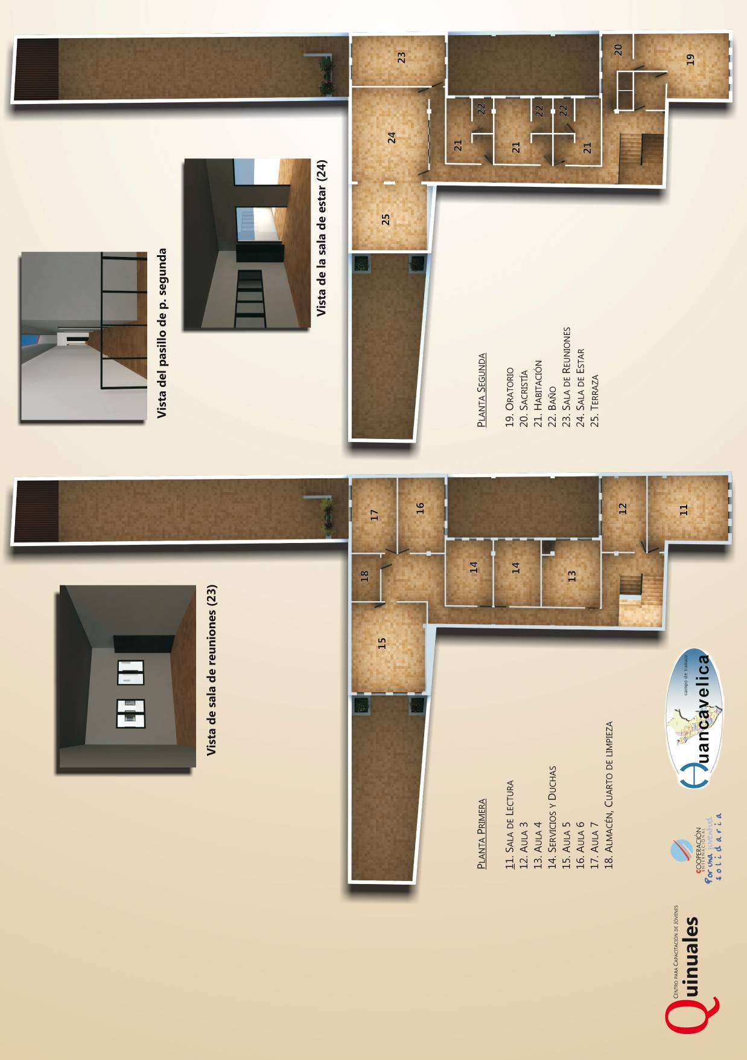
ANEXO I: más datos SOBRE LA entidad coordinadora del proyecto

Cooperación Internacional ONG
(Área Territorial Andalucía Occidental y Extremadura)

Salmedina, 3. 41012 Sevilla. Tel. 95 462 67 15.

sevilla@ciong.org

Cooperación Internacional ONG (C.I.) es una Organización No Gubernamental (ONG), que inició su andadura en 1993, fundada por profesores universitarios y jóvenes profesionales, con la misión de promover un desarrollo humano acorde con la dignidad de las personas y crear cauces de participación social para los jóvenes en la ayuda a los más necesitados, mediante el compromiso estable de servicio, con una mentalidad abierta que sea capaz de enseñar y de aprender de los demás.

En el extenso mapa de organizaciones que trabajan en favor del desarrollo humano y de los pueblos, C.I. se orienta específicamente a la promoción de una cultura solidaria entre los jóvenes, a los que ofrece la oportunidad de comprometerse en proyectos de cooperación y voluntariado social, sensibilizando a los jóvenes sobre su personal responsabilidad ante la miseria y subdesarrollo en la que viven millones de seres humanos, no sólo en los países pobres. Recientemente el Ministerio de Trabajo y Asuntos Sociales ha otorgado la Cruz de Oro de la Orden Civil a la Solidaridad Social a Cooperación Internacional ONG “por la destacada labor desarrollada en el impulso de iniciativas de carácter social y cultural en el ámbito de la infancia, juventud, mayores, enfermos, discapacitados y cooperación al desarrollo”.

Cooperación Internacional se caracteriza por su capacidad integradora y movilizadora de esfuerzos diversos para impulsar iniciativas de carácter social y cultural, promovidas por personas singulares e instituciones educativas, sin limitaciones de fronteras y respetuosa con todas las idiosincrasias locales. Desde su constitución, ha canalizado la inquietud social de muchas personas singulares y de numerosas asociaciones juveniles y centros educativos.

En este sentido, además de los programas de acción social que se desarrollan en el ámbito local, C.I. pretende crear nuevos cauces de participación solidaria para los jóvenes co-organizando distintos proyectos de cooperación al desarrollo y voluntariado internacional en países de Sudamérica, Centroamérica, África, Caribe y Oriente Medio. Actualmente C.I. cuenta con 17 proyectos fuera de España (en 14 países) con la participación de más de 400 voluntarios. Entre ellos se encuentra este Programa.

Cooperación Internacional organiza este Campo de Trabajo en verano en coordinación con la Agrupación de Voluntarios del Club Universitario Plaza de Cuba, con sede en Sevilla, y con otras agrupaciones de Andalucía occidental y Extremadura.

La sede central de Cooperación Internacional ONG esta situada en Núñez de Balboa, 56. Bajo A. 28001 Madrid. Tel. 91 43 568 07.
e-mail: proyectos@ciong.org.
Página WEB: www.ciong.org.

Cooperación Internacional ONG se ha sometido voluntariamente a un profundo análisis de “Guía de la transparencia y las buenas prácticas en las ONG” realizada por la Fundación Lealtad, ya que comparte con Fundación Lealtad la idea de que las ONG no sólo debemos trabajar cada vez más, si no también cada vez mejor, siendo cada vez más transparentes y profesionales en nuestra gestión. La Fundación Lealtad tiene como objetivo incrementar la confianza de la sociedad española en las ONG y para ello las analiza en torno a Nueve Principios de Transparencia y Buenas Prácticas

ANEXO II: aCTIVIDADES DEL PROYECTO HUANCAVELICA AL SUR
Como hemos comentado anteriormente las actividades de voluntariado las englobamos en el programa Huancavelica al Sur. Con “Huancavelica al sur” damos continuidad a lo largo del año a la labor de solidaridad, a la vez que, llevando a cabo aquí tareas similares a las de Huancavelica con personas desfavorecidas, preparamos el Campo de Trabajo en Perú, y realizamos tareas de preparación, sensibilización y formación de los voluntarios. Así, pues, en Huancavelica al Sur desarrollamos esa doble vertiente, local y global:

En un dossier aparte que adjuntamos se recogen algunas reseñas de prensa que reflejan parte de lo que hacemos. También adjuntamos unos DVD con diversos reportajes de las diferentes actividades.

A) Tareas que realizamos durante el año: (Programa Local)

- Operación de Rehabilitación de Viviendas (ORV: pintar casas, en diversos turnos de voluntarios a lo largo de dos semanas, de dos familias necesitadas.
- Noche solidaria: viernes o sábados de 9:00 p.m. a 11:30 p.m. visita y reparto de comida caliente a los sin techo
- Socioeducativo: enseñar rudimentos de lectura y escritura en chabolarios de gitanos, deporte y juegos
- Visitas a personas o familias necesitadas: en casa particulares, hospitales, etc.
- Estudio Solidario: convalidación de horas de estudio en determinadas condiciones por dinero patrocinado por empresas para proyectos de voluntariado.
- Semana de la Solidaridad: (alrededor del 21 de noviembre) programa de sensibilización y motivación hacia en voluntariado en colegios. Recogida de fichas de colaboradores.
- Una sonrisa por Navidad: programa que abraca diversas actividades alrededor de la Navidad: Campaña Navidad, Almuerzo de Navidad en un chabolario, reparto de ropa y alimentos, Operación Kilo, reparto de reyes
- Encuentros UNIV fase regional: Presentación de ponencias en el Foro de Voluntariado de Iniciativas sociales
- Encuentros UNIV Fase Internacional (Roma): presentación de la ponencia seleccionada en el Foro de Voluntariado de Iniciativas sociales
- Preparar Campo de Trabajo Huancavelica. Obtención de recursos para financiar proyectos sociales en Huancavelica (labores de enseñanza, de promoción de la mujer, formación de jóvenes, etc.) Y para las actividades del campo de trabajo de julio.

B) Huancavelica-Perú: (programa de Promoción Social Internacional)

Desde hace nueve años organizamos un Campo de Trabajo, que se desarrolla en Huancavelica –una de las zonas más pobres de Sudamérica-. Durante el campo de trabajo realizamos, entre otras, las siguientes tareas, además de evaluar los proyectos financiados durante el resto del año:
- Rehabilitación y construcciones sencillas de viviendas de familiares
- Una labor educativa para 200 niños de entre 8 y 12 años que se centran en el Club Internacional Quinuales (clases de lengua, geografía, matemáticas; formación en valores; higiene básica; juegos y deporte).
- Programa de educación de jóvenes y de promoción de la mujer.
- Tareas asistenciales con necesitados y mayores: Reparto de ropa nueva y colchones; Distribución de alimentos y material de limpieza; ayuda en el Comedor Benéfico “La Providencia” (que reparte diariamente 600 raciones de comida sencilla para niños); Visitas a presos de la cárcel y una donación de medicinas. vista a comunidades andinas para reparto de material y acciones educativas.

ANEXO III: DESCRIPCIÓN MÁS DETALLADA DEL CAMPO DE TRABAJO HUANCAVELICA

Programa de PROMOCIÓN SOCIAL internacional
Campo de Trabajo en Huancavelica (Perú)
- FECHAS, DURACIÓN Y COSTE
Se desarrollará del 5 al 31 de julio de 2009. Este programa se desarrolla desde 1998.

La cuota aportada por cada cooperante supone solamente una parte del coste de los billetes de avión. Cooperación Internacional ONG se hace cargo de todos los demás gastos: resto del pago de billetes, transportes, estancia en Huancavelica, materiales de rehabilitación, etc. El coste de esta actividad está subvencionado por C.I. a través de diversos patrocinadores y colaboradores.

Los voluntarios se comprometen, con su responsabilidad personal, a colaborar en su totalidad con los objetivos propuestos en el campo de trabajo –tanto en las diversas acciones sociales y el planteamiento marcado por C.I., como con los contenidos y horarios de la convivencia– para que así se cumplan los fines para los que se han destinado esas subvenciones.
- PARTICIPANTES
Cooperación Internacional ONG, en su Área Territorial de Andalucía Occidental y Extremadura, cuenta con numerosas Agrupaciones de Voluntariado en diversas Asociaciones y Clubes Universitarios. Los asistentes serán seleccionados entre los candidatos que presenten esas Asociaciones y Clubes, principalmente entre los que habitualmente participen en actividades solidarias durante el año. Los voluntarios deberán ser de bachillerato terminado o estudiantes universitarios.

Para asegurar la consecución de los objetivos se ha limitado la asistencia por parte de España a 18 personas. La participación prevista es la siguiente:

De España: -Responsables por parte de Cooperación Internacional ONG: 4
-Voluntarios de las agrupaciones de Cooperación Internacional ONG: 14
De Perú: -Contrapartida local, voluntarios Locales: 8

Los interesados deberán primero rellenar un cuestionario. Después mantendrán una entrevista personal con el responsable del proyecto de Cooperación Internacional ONG, para comprobar la preparación, capacitación para las actividades a desarrollar y adecuación a los objetivos de esta convivencia. Para la selección se tendrán en cuenta, además de otros ya mencionados, los siguientes aspectos:
- la motivación e identificación con los objetivos marcados para esta convivencia que les lleva a participar en este tipo de proyectos;
- su capacidad de trabajo y compromiso;
- su grado de sensibilidad frente a los problemas de marginación y exclusión social;
- la capacidad de integración en equipos humanos de trabajo;
- la tolerancia para acoger sin prejuicios, y el respeto por la intimidad, creencias y costumbres.

Los inscritos al Campo de Trabajo deberán participar en una convivencia previa de dos días y en sesiones específicas durante el mes de junio (normalmente en fines de semana en Sevilla) para preparar con detalle el desarrollo del programa en Huancavelica.
- ACTIVIDADES PLANIFICADAS
A partir del conocimiento de su realidad social, cultural y económica, tratamos de facilitar procedimientos sencillos y de fácil adaptación, evitando transferir técnicas sofisticadas de desarrollo educativo y social, que pueden ser de uso corriente en nuestro país, pero que no serían motor de desarrollo en Huancavelica. En todas las actividades se pone como condición que los beneficiarios se impliquen y participen directamente con su colaboración.

El material necesario será comprado en Huancavelica con objeto de ahorrar los gastos que su transporte ocasionaría y de favorecer la economía local.
  - Construcción y rehabilitación de casas
Los voluntarios trabajarán en la construcción de viviendas sencillas y en la rehabilitación de hogares para familias sin recursos. Las labores se realizan con ayuda de un maestro de obras local.
Las tareas de rehabilitación conllevan por parte de los voluntarios: excavación del terreno; transporte de los materiales; fabricación de mezcla y hormigón; colocación de ladrillos, ventanas, puertas, vigas de madera y techo de chapa ondulada; instalaciones de agua y electricidad, etc.
  - Actividades educativas y de tiempo libre con niños
Se centran en el Club Internacional Quinuales, en el que participan alrededor de 180 chavales en dos turnos. Este Club lo ponemos en marcha durante nuestra estancia, si bien seguimos trabajando en la formación de voluntarios locales que le den continuidad durante el resto del año.

En este Club se desarrollarán las siguientes acciones educativas:

- Clases de lengua, matemáticas y geografía.
- Catequesis y charlas de educación en valores humanos.
- Actividades recreativas y deportivas.
- Campaña de higiene básica.
  - Tareas de promoción en comunidades andinas
Realizamos varias visitas a comunidades andinas para estudiar su situación y necesidades. Posteriormente pasamos, en algunas de ellas, uno o más días de convivencia repartiendo material de primera necesidad (mantas, comida, material escolar, etc.) y organizando actividades de promoción social. Hemos visitado en ediciones anteriores las comunidades de Yauli (3.390 msnm), Astobamba (4.000 msnm), Pucapampa (4.100 msnm), Choclococha (5.000 msnm) y Vista alegre (3.000 msnm)
  - Actividades de apoyo a la infancia, a la mujer y a sectores marginales
- Dos acciones de ayuda, festival y reparto de golosinas, ropas y mantas en el orfanato “Aldea Infantil San Francisco de Asís”.
- Ayuda y colaboración diaria en el Comedor Benéfico “La Providencia”, que reparte diariamente 700 raciones de comida sencilla para niños.
- Dos visitas a presos de la cárcel de la prisión menor de Huancavelica para hacerles un rato de compañía y una donación de medicinas.
- Numerosas visitas de reparto de ropa nueva y colchones a familias necesitadas, además de hacerles un rato de compañía. La ropa es donada en España por empresas textiles.
- Distribución de alimentos y material de limpieza, en colaboración con el Centro de Promoción de la Mujer “Carmen Escrivá”, entre las familias más necesitadas.
- Acompañar a los ancianos del asilo Sta. Teresa Jornet.
  - Actividades de sensibilización y formación de los propios voluntarios
Además de la preparación previa con el Programa local “Huancavelica al sur”, y la preparación próxima en el mes de junio, durante la actividad se tendrá todos los días sesiones de trabajo para reparto y evaluación de tareas, así como sesiones de trabajo sobre valores humanos y cristianos.
- BENEFICIARIOS DIRECTOS:
En primer lugar los propios voluntarios, y con ellos de modo directo, a través de las actividades anteriormente descritas, 300 niños, 150 mayores, y de modo indirecto, 250 familias.

